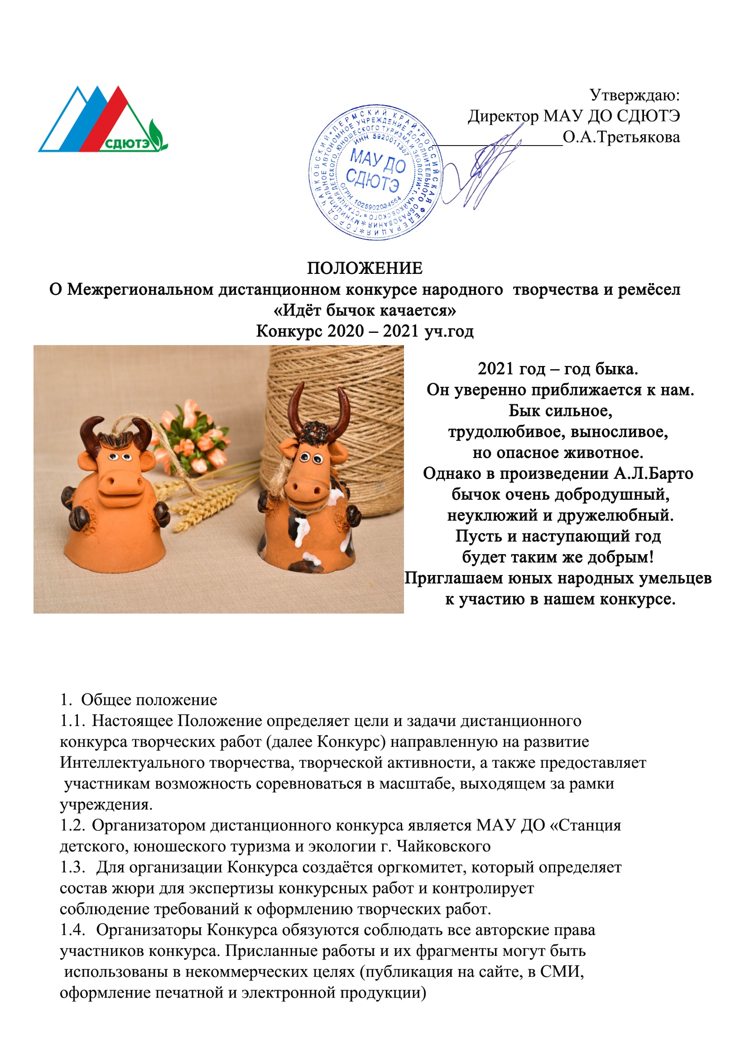

3. Предмет конкурса
Предметом конкурса являются творческие работы детей (рисунки, поделки бычков, коровок, из глины соленого теста, пластилина, бисера, пряжи, оригами и т.д.), выполненные участниками конкурса (далее - Работы).
4. Условия конкурса
Основная тема конкурса – «Бычок», это может быть соломенный бычок, или бычок с белым пятнышком бочок, или бычок из произведения А.Л.Барто, и любой другой бычок.

Конкурс включает в себя следующие номинации:
- «Пластилин и тесто»,
- «Крупы и природные материалы»,
- «Бумага и картон»,
- «Ткань и пряжа»,
- «Калейдоскоп идей».
В конкурсе имеют право принимать участие дети в возрасте до 18 лет. Каждый участник имеет право представить работы во всех конкурсных направлениях.
Участники несут ответственность за соблюдение законодательства Российской Федерации об авторском праве и смежных правах.
Принимаются работы, выполненные детьми самостоятельно, либо работы, выполненные детьми при помощи родителей или педагогов.
На конкурс принимаются фотографии выполненных поделок.
5. Сроки проведения конкурса.
5.1. Подача творческих работ в конкурсную комиссию осуществляется с 05.11.2020 по 05.12.2020
5.2. Материалы конкурса принимаются исключительно в электронном варианте по электронной почте konkursok@yandex.ru или
konkursok2@mail.ru
6. Подведение итогов.
6.1. В течение 10 дней с момента окончания приёма заявок, работает аттестационная комиссия.
6.2. По итогам конкурса компетентным жюри в каждом конкурсном направлении будут выбраны:
• победители (1,2,3, место)
• лауреаты (призёры конкурса)
• дипломанты (обладатели специальных дипломов по решению жюри).
Оргкомитет имеет право учреждать специальные номинации и выбирать в них победителей.
Решение жюри является окончательным, его комментирование и критика не допускаются.
6.3. Итоговый протокол с подписями всех членов жюри размещается на официальном сайте sdute.ru а, так-же в группе В Контакте https://vk.com/minizoo_tchaikovsky
7. Наградные документы.
7.1. Победители и призеры конкурса в качестве итогового документа получают электронный именной Диплом с печатью и подписью (по электронному адресу, указанному в заявке). Участники, которые не вошли в число призеров, в качестве итогового документа получают электронный именной сертификат «за участие».
7.2. В наградные документы копируются данные, указанные в анкете-заявке.
7.3. Отправка итоговых документов осуществляется в течение месяца после объявления результатов конкурса на электронный адрес, указанный в анкете-заявке
8. Требования к конкурсным материалам.
8.1. Общие требования:
• Соответствие условиям Конкурса (теме и направлениям, возрастным требованиям, срокам);
• Факт отправки работ означает согласие участника со всеми условиями Конкурса, согласие на обработку персональных данных;
8.2. К каждой конкурсной работе должна быть приложена анкета (приложение 1) оформленная в формате Word, и копия квитанции об оплате орг. взноса.
8.6. К участию в конкурсе не допускаются:
• работы, противоречащие этическим нормам;
• работы, авторство которых не принадлежит участнику;
• неэстетичные, небрежно выполненные работы;
• фотографии плохого качества;
• работы, к которым не приложены заявки и копии квитанции об оплате орг. взноса (либо с некорректно оформленными заявками).
9. Руководство подготовкой и проведением Конкурса
9.1. Общее руководство проведением Конкурса осуществляет оргкомитет, который приглашает жюри, привлекает благотворителей и подводит итоги.
Координатор конкурса –Удовиченко Лилия Вячеславовна
Тел: 89223215864; 9504476954
10. Финансовые условия.
Внимание! Участие в конкурсе платное.
Организационный взнос за участие в конкурсе составляет 100 рублей за каждого участника в каждой номинации.
Педагоги, под руководством которых выполнены детские работы (педагоги руководители), желающие получить собственный именной документ, также должны оплатить организационный взнос в размере 100 рублей. Обратите внимание, что документ для педагога-руководителя может быть заказан только
при условии оплаты орг. взноса за участие ребенка. Заказать только один итоговый документ для педагога – руководителя без итогового документа
для ребенка-автора нельзя. Руководитель может заказать 1 итоговый документ за подготовку нескольких участников. Указать оплату за педагога в анкете-заявке.
Оплата орг. взноса осуществляется банковским переводом.
Копия квитанции об оплате организационного взноса должна быть приложена к конкурсной работе.
Оплату нескольких участников допускается оплатить одним чеком.
Муниципальное автономное учреждение дополнительного образования
«Станция детского, юношеского туризма и экологии»
г. Чайковского (МАУ ДО СДЮТЭ)
617762 Пермский край, г. Чайковский, ул. Горького 22, корпус 1
тел/факс (34241) 3-38-18; e-mail: sdute@yandex.ru
ИНН 5920011387 КПП 592001001 ОГРН 1025902034564
Банк получателя: УФК по Пермскому краю (МАУ ДО СДЮТЭ)
Отделение Пермь г. Пермь
Лицевой счёт: 3092400040 БИК 045773001 р/с 40701810165771300346
ОКТМО 57735000 КБК 00000000000000000130 КФО 2, КОСГУ 131
Обязательно для заполнения!
Назначение платежа – орг. взнос конкурс «Идёт бычок качается»
Приложение 1
Анкета-заявка на участие в Межрегиональном дистанционном конкурсе творческих работ «Идёт бычок качается»
(принимается строго в формате Word)

Ф.И. участника | Возраст участника | Наименование образовательного учреждения | Регион, город, поселок | Ф.И.О. педагога
Тема работы | Номинация | E-mail | Число и сумма оплаты орг. взноса | Номер и копия платежного документа
Контактный телефон | Другие сведения о работе (проекте)

